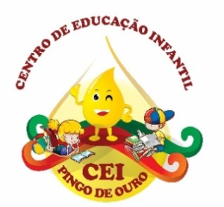
CENTRO DE EDUCAÇÃO INFANTIL “ PINGO DE OURO “
CAMPINA DA ALEGRIA/ VARGEM BONITA SC
RUA CEREJEIRA S/N- FONE: 49-3456-13-67
E-MAIL: ceipingodeouro@yahoo.com
Nome da Professora: Cristiani Fazioni Ferreira
Turma: Berçário I Turno: Vespertino
Período: 19 de setembro a 23 de outubro de 2020.

.Olá meus queridos alunos a professora está com saudades de vocês, espero que estejam todos bem.
Construindo animais com rolo de palpel higienico
Objetivos:

- Desenvolver a expressão artística através da pintura;
- Trabalhar a percepção tátil;
- Estimular a coordenação motora grossa;
- Utilizar materiais variados com possibilidades de manipulação.
- Campo de Experiências: Traços, Sons, Cores e Formas, escuta, fala, pensamento e imaginação.
- Objetivos de aprendizagem e desenvolvimento: EI02TS02, EIET01.

ATIVIDADE
Escolha uma dessas figuras e faça com seu filho aproveite muito essa semana do dia das crianças divirtam-se
Um novo olhar sobre um material que ia parar no lixo pode despertar a criatividade nas crianças... Anote aí algumas sugestões para criar brinquedos reciclados... Veja que ideias criativas, algumas com passo a passo para facilitar o seu trabalho.
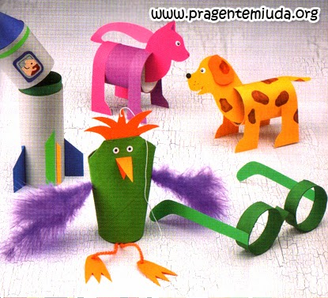
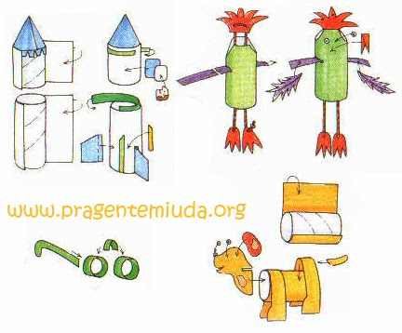
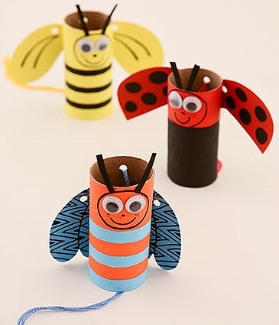

Pra começar vamos ver o polvo e rei da selva. Pra fazer o polvo faça cortes verticais na parte inferior do rolo, pinte com tinta acrílica e enrole as pontas. Faça os detalhes do rosto e das pintinhas com tinta relevo. O leão tem juba de papel enrolada e recortada. Depois é só colar no rolo pintado, desenhar o rosto com canetinha e colar os olhos móveis.

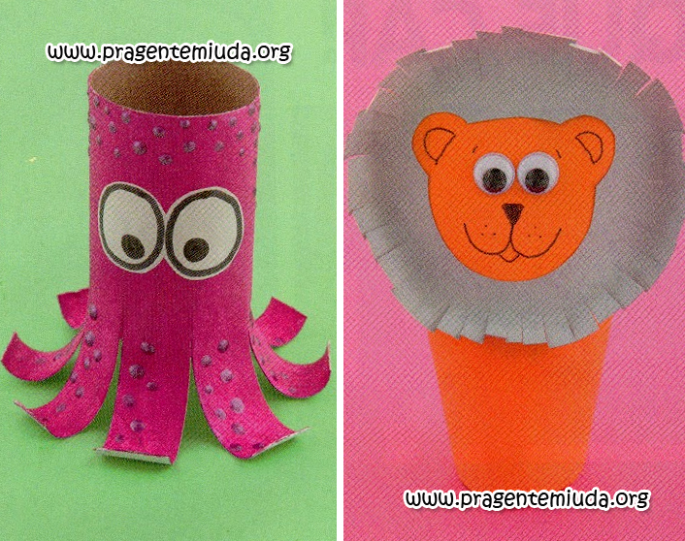
Esta dupla é assustadora!!! A múmia foi enrolada com uma gase, deixando apenas os olhos móveis de fora... ficou top né? Pra o monstrinho: desenhe o rosto assustador no rolo e depois pinte com tinta acrílica. Faça o contorno com tinta permanente. Ai que medo!

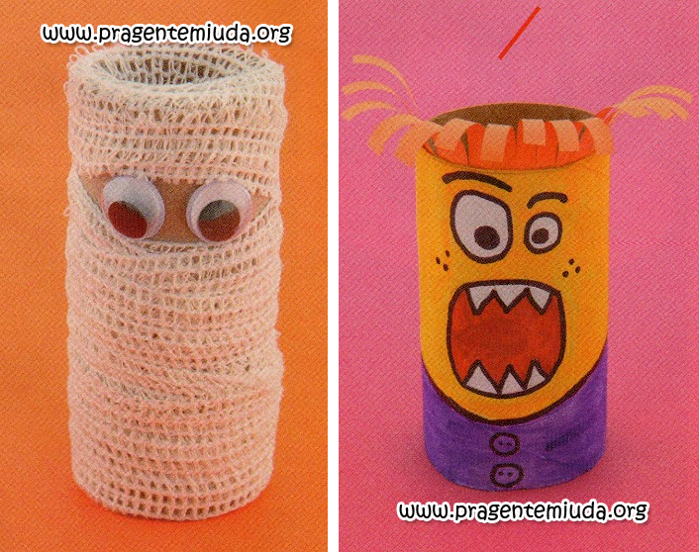
Vamos ouvir uma historinha
https://youtu.be/XFiecoTVkvc

Orientação aos Pais:
Peço aos pais que observem seus filhos.
Seu filho (a) gostou da atividade?
Você pai ou mãe gostaram da atividade?
Quanto tempo seu filho (a) manteve concentrado?
UM ABRAÇO DA PROF CRIS

